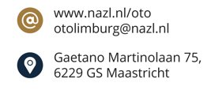



Voorblad indienen offerte

Naam aanvragende ketenpartner:

Naam aanbieder activiteit:

Projectnummer(s) (conform ingediend OTO-jaarplan):

Bedrag offerte excl. BTW:

\*dit bedrag kan afwijken van de offerte

Bedrag offerte incl. BTW:

\*dit bedrag kan afwijken van de offerte

Datum: